

**Universidad de las Fuerzas Armadas ESPE**

**Departamento de Ciencias de la Computación**

**Sistema de Base de Datos**

**Nombre:** Freddy Leonel Pachacama **NRC:** 9911

**Fecha:** 02/08/2023

**Laboratorio 3-3P**

* Realizar una consulta que muestre el nombre y precio del plato que su precio este entre 5 y 8:

*select PLA_NOMBRE, PLA_PRECIO from plato where PLA_PRECIO between 5 and 8;*

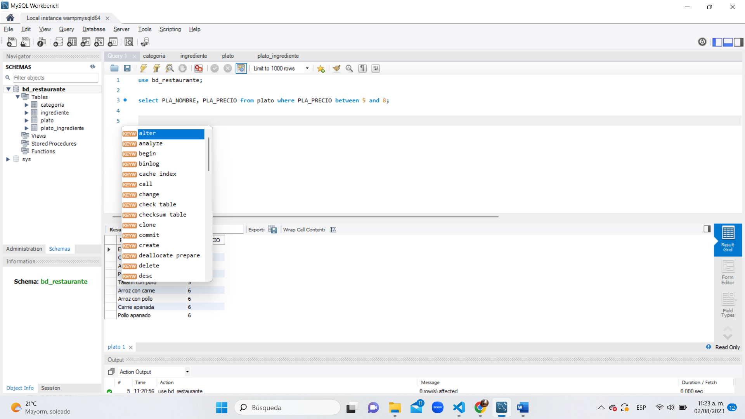

* Realizar una consulta que muestre los datos de los platos que su nombre comience con arroz:

*select * from plato where PLA_NOMBRE like "a%";*

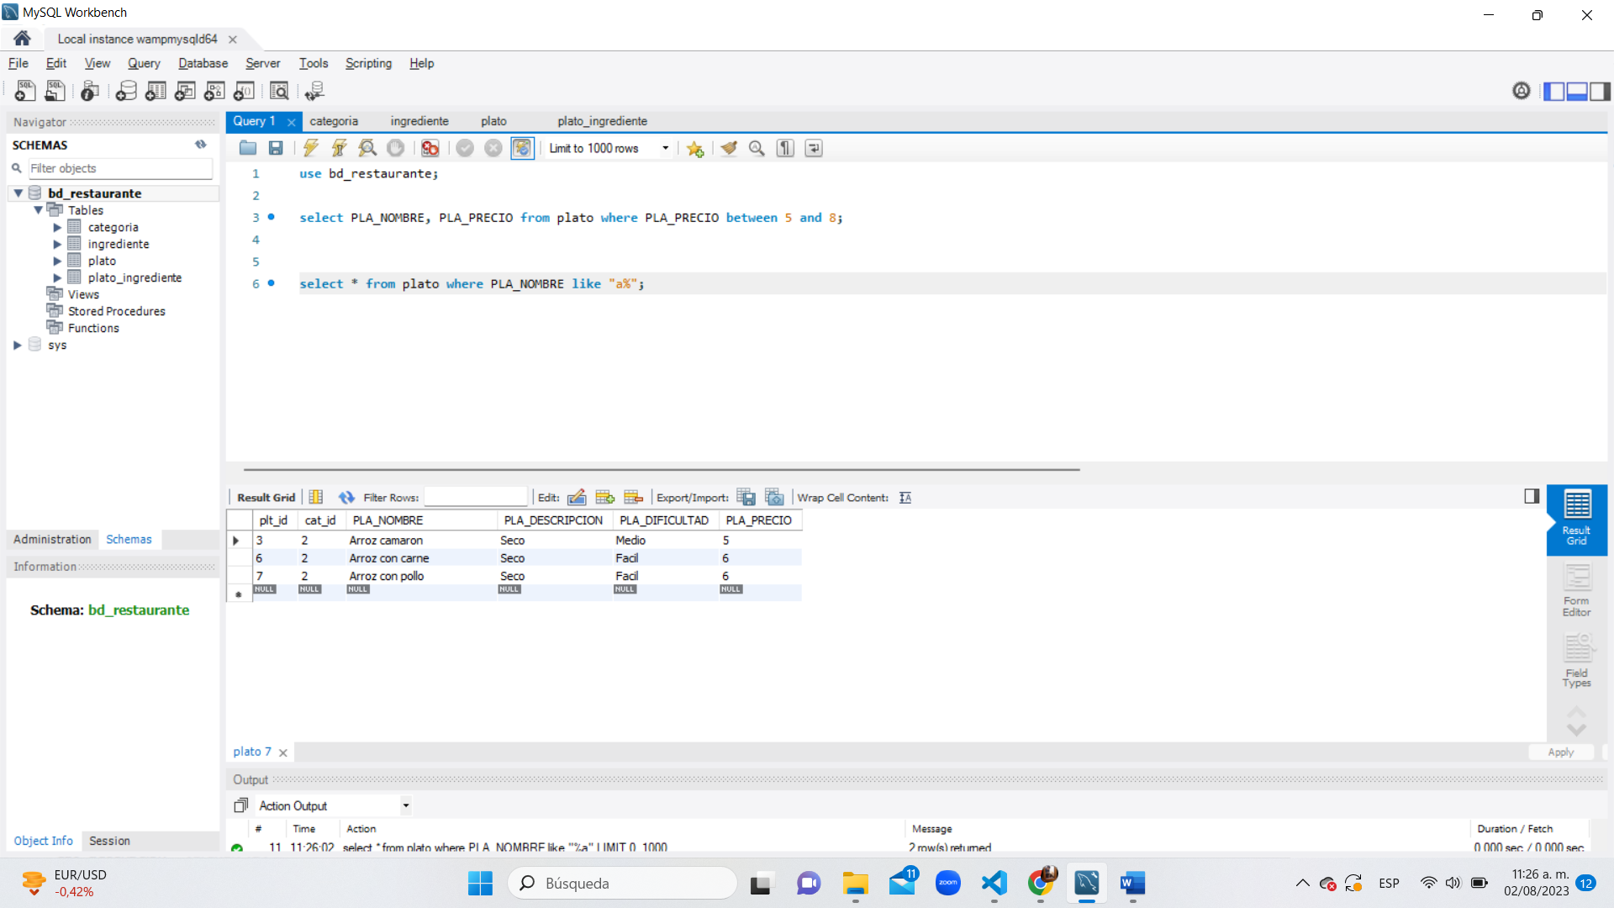

* Realizar una consulta que muestre los datos de las categorías que en su nombre contengan la letra “o”:

*select * from categoria where cat_nombre like "%o%";*

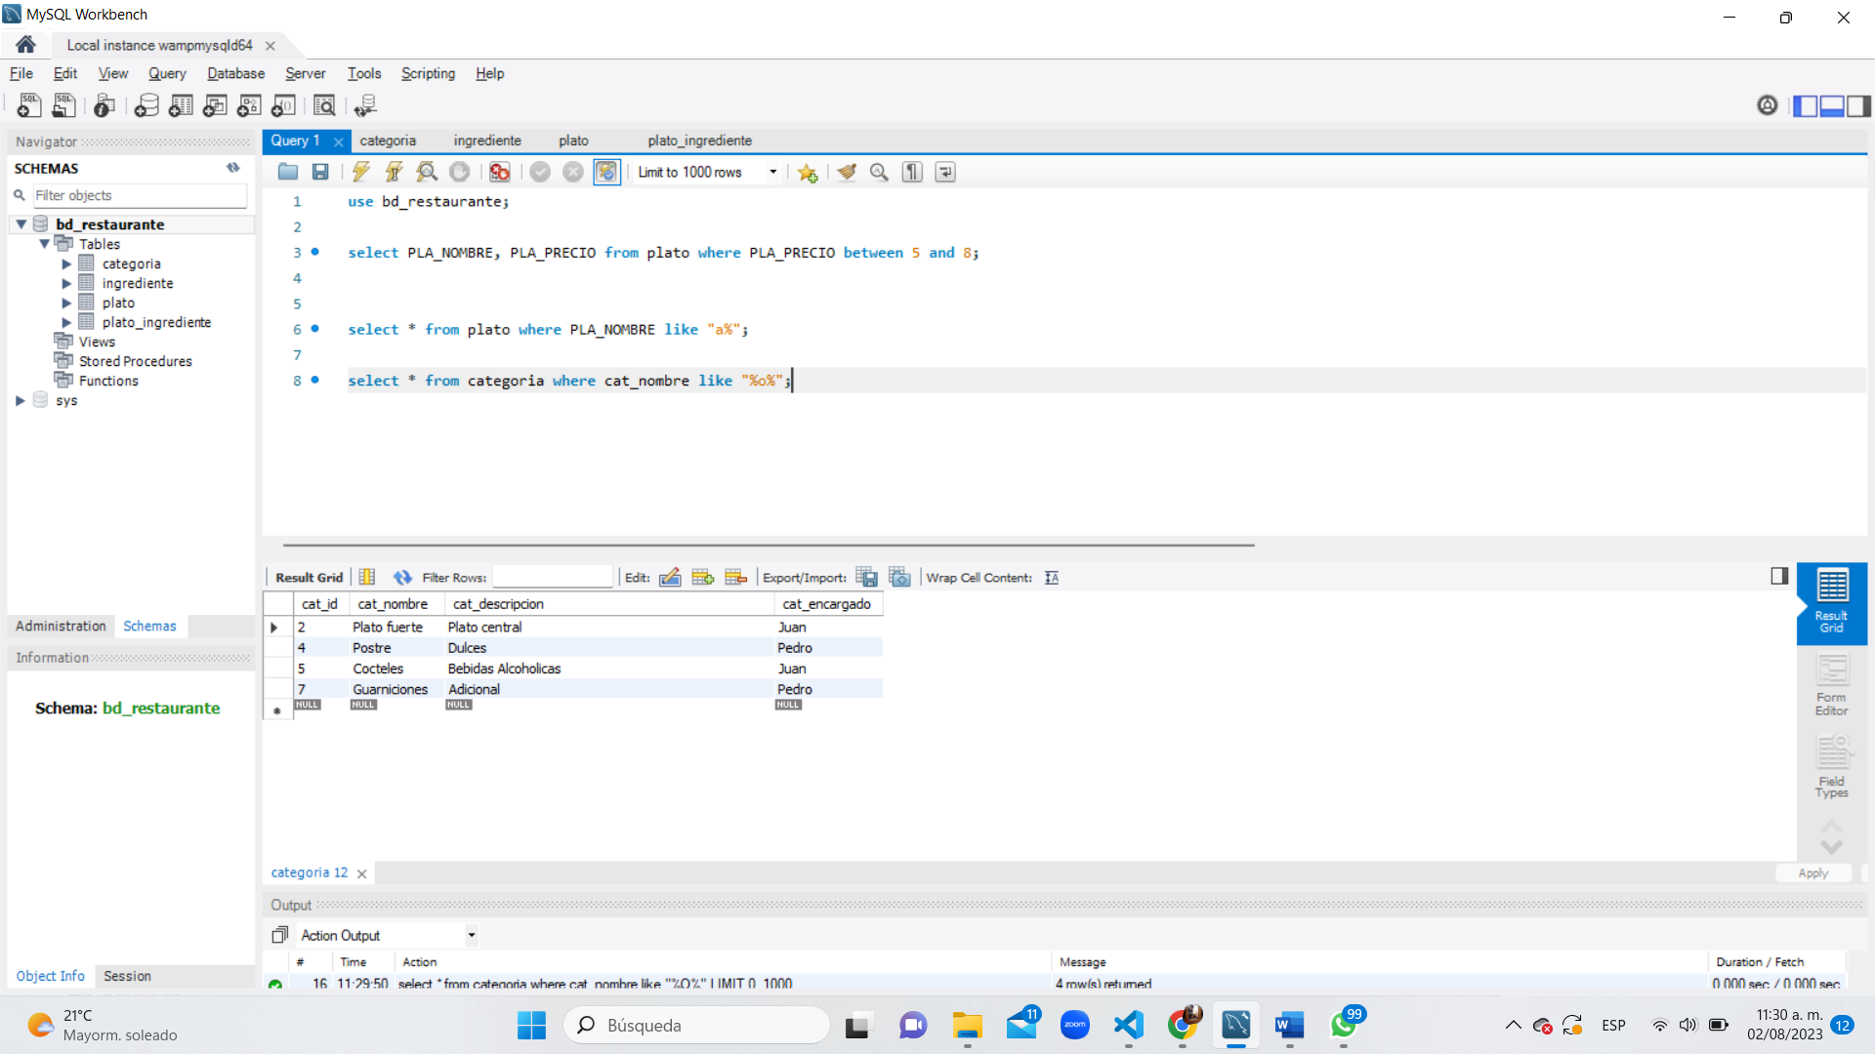

* Realizar una consulta que muestro los datos de los platos cuyo precio sea de 5 o 6;

*select * from plato where PLA_PRECIO in (5,6);*

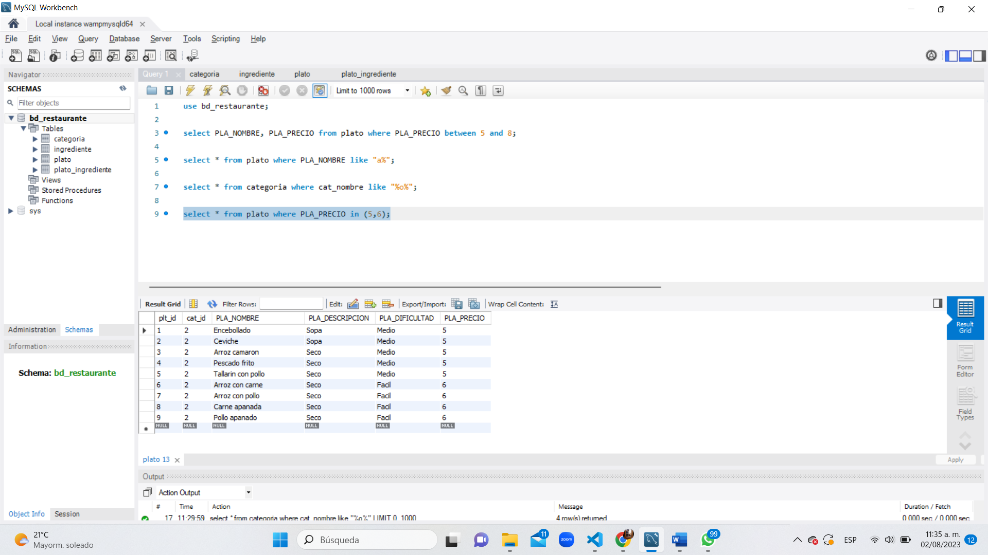

* Realizar una consulta que muestre los datos de las categorías cuyo encargado no sea pedro:

*select * from categoria where cat_encargado <> "Pedro";*

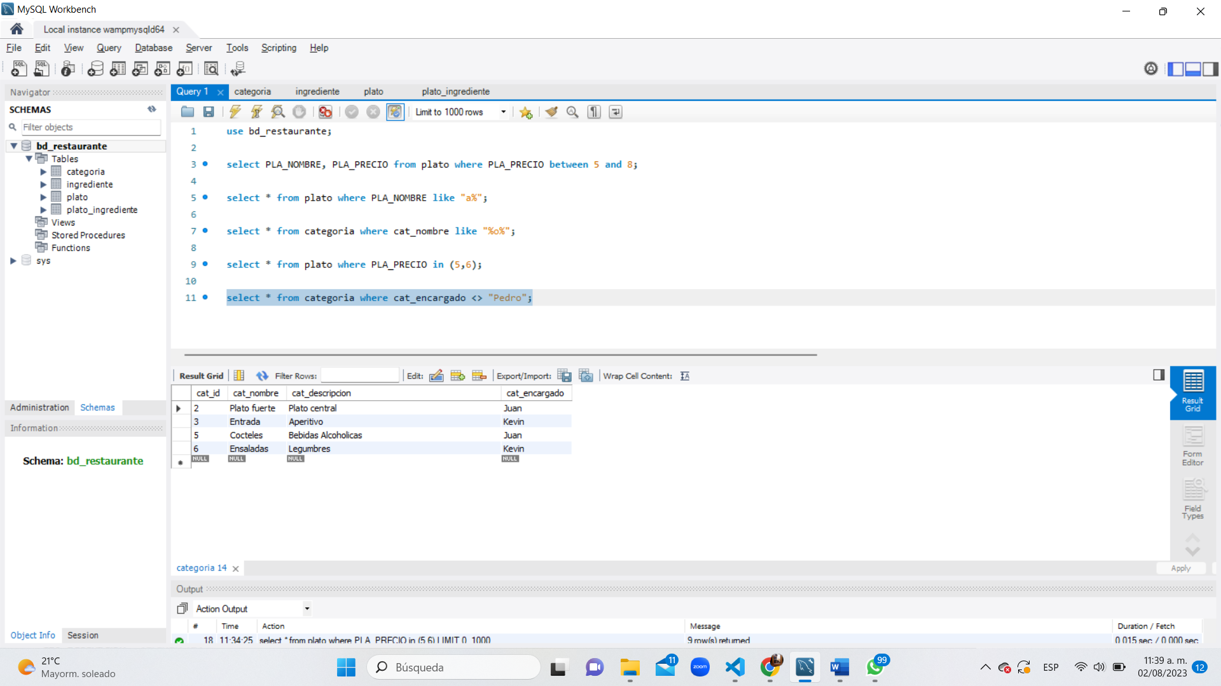

* Realizar una consulta que muestre el nombre y precio de los platos cuando el precio este entre 5 y 8:

*select PLA_NOMBRE, PLA_PRECIO from plato where PLA_PRECIO = 5 or PLA_PRECIO = 6 or PLA_PRECIO = 7 or PLA_PRECIO = 8;*

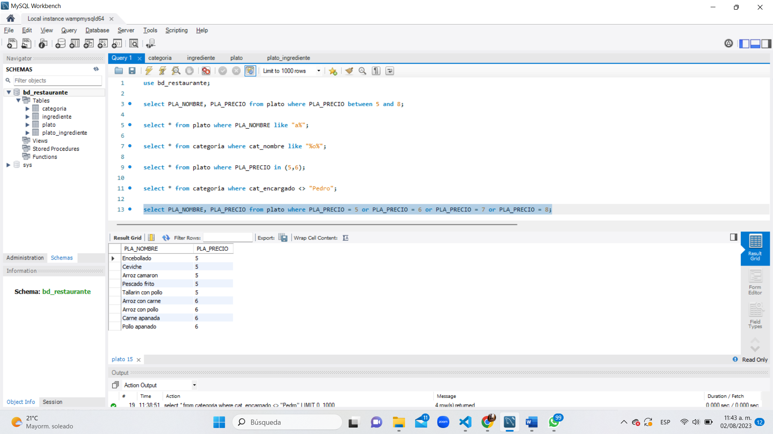

* Realizar una consulta que muestre el nombre y el stock de los ingredientes cuando el stock sea menor a 20 y mayor a 100:

*select ing_nombre, ing_stock from ingrediente where ing_stock <20 or ing_stock >100;*

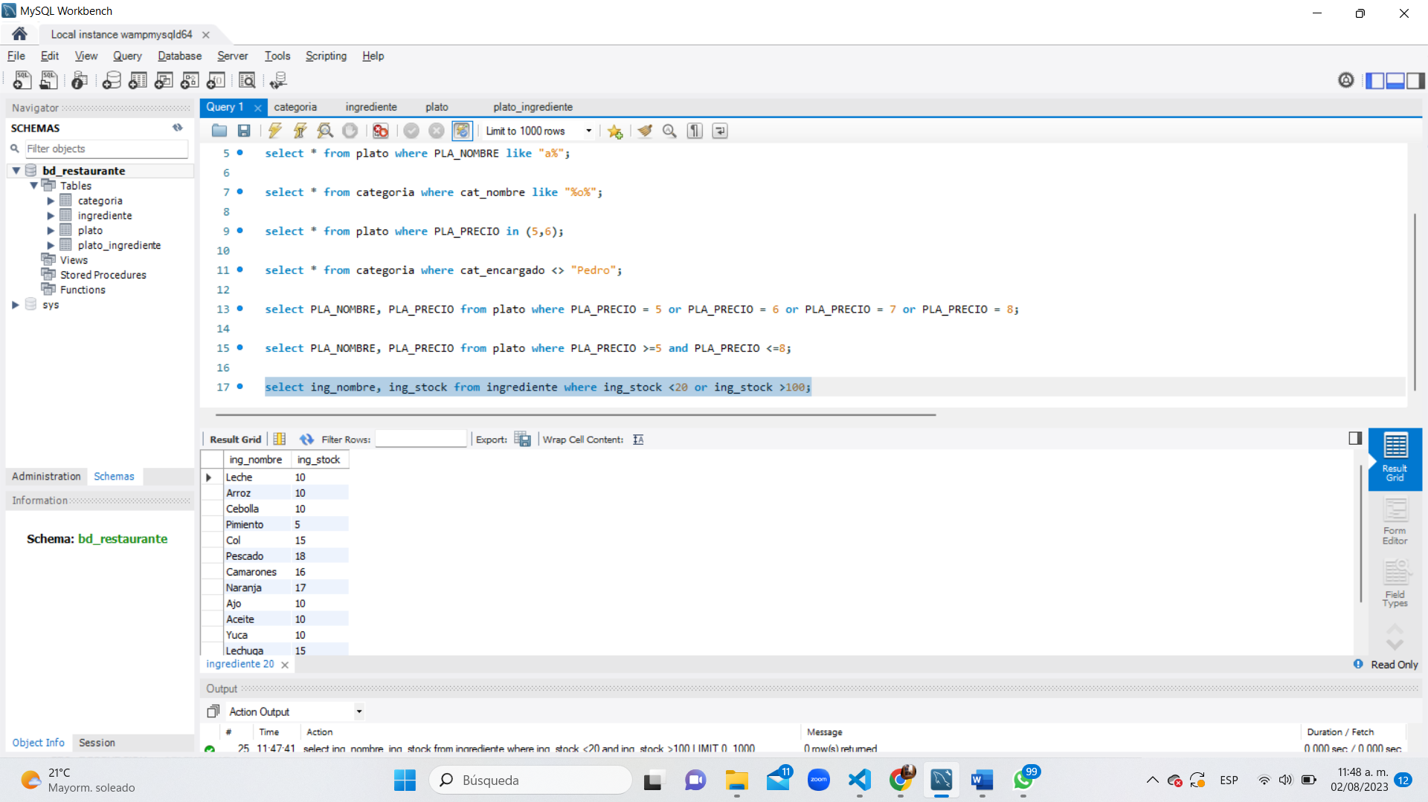

* Realizar una consulta que muestre los datos de los ingredientes cuando el stock sea diferente de 10:

*select * from ingrediente where ing_stock <> 10;*

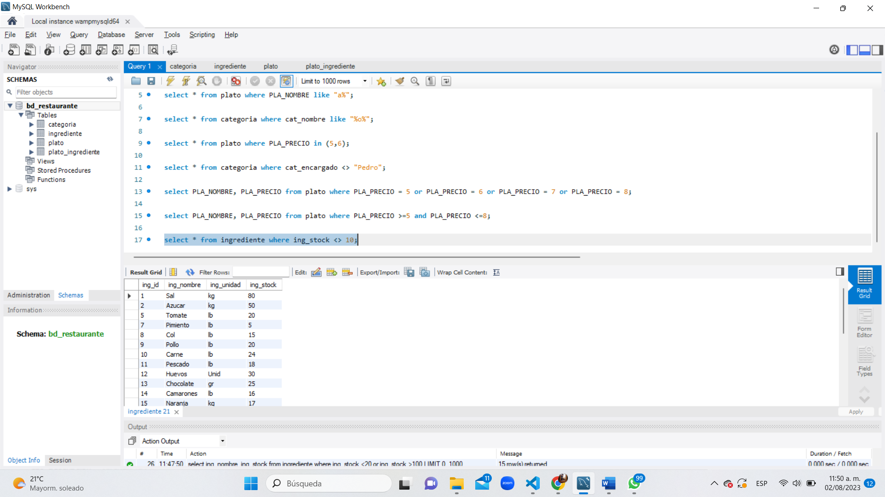

* Realizar una consulta que muestre los datos de los ingredientes cuando el stock sea diferente de 10 y su nombre sea “Sal”:

*select * from ingrediente where ing_stock <> 10 and ing_nombre = "Sal";*

